SE REPERER DANS L’ESPACE D’UNE PAGE
Consigne : Reconstitue le puzzle de la couverture de l’album « Le loup qui voulait faire le tour du monde »

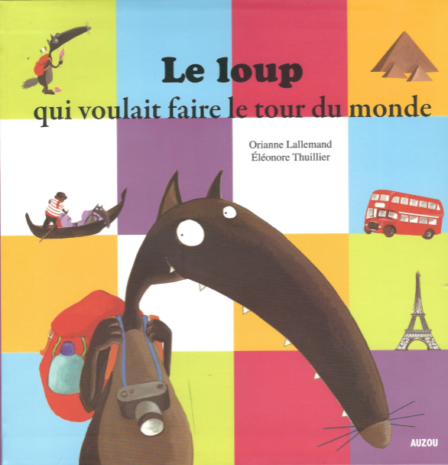

Explications parents : Merci de découper le puzzle pour votre enfant.
Si vous le voulez pour compliquer un peu, vous pouvez faire le puzzle à votre guise et rajouter des morceaux.

